Documento de Prueba

1. Prueba de funcionalidad Backend

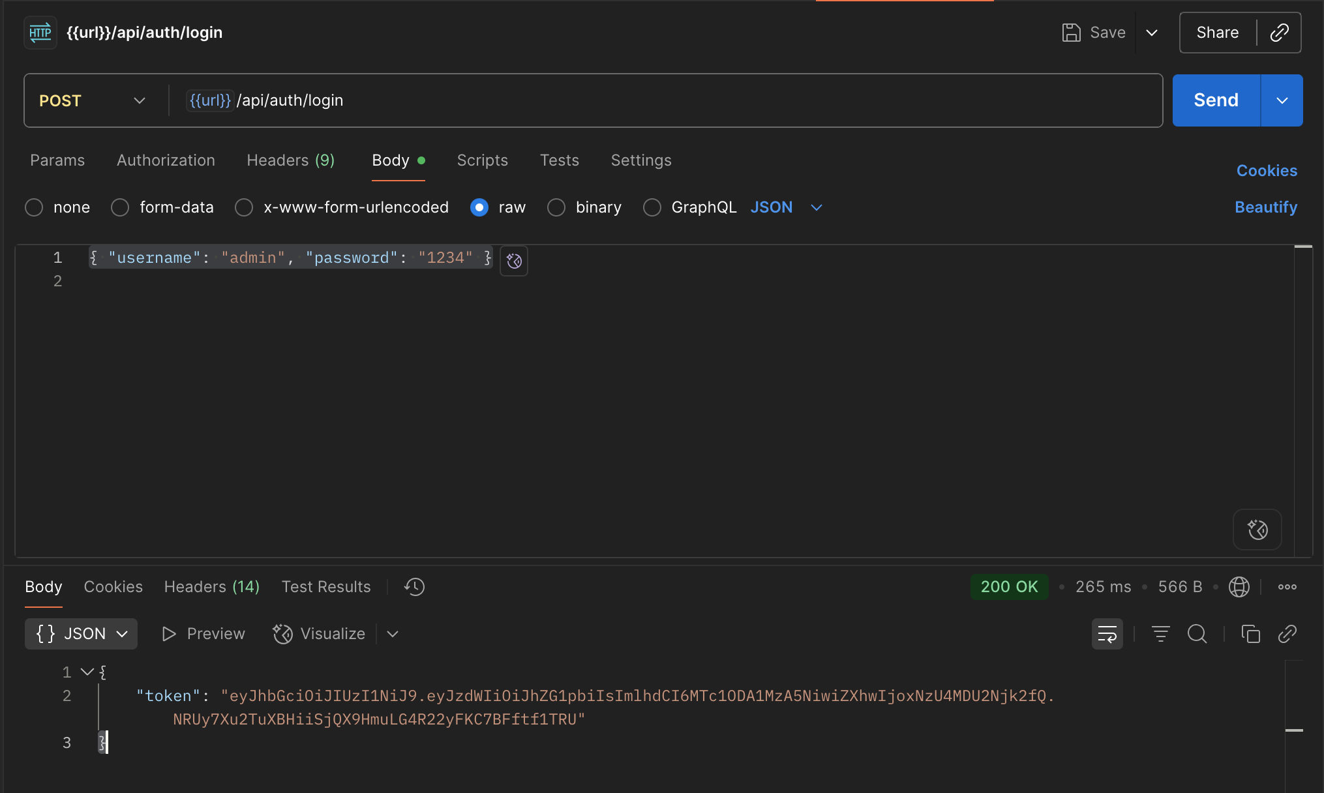

1. Prueba de funcionalidad FrontEnd

